友善校園週入班宣導-身體自主與界線 學習單(國高中)

班級: 姓名: 座號:

1、你是否清楚自己的身體界線？ □ 是 □ 否
2、你是否能避免自己陷入危險情境？ □ 是 □ 否
3、如果你發生不好的事情，是否懂得如何求助？ □ 是 □ 否
4、半年內是否有人曾對你做過奇怪的舉動，例如:摸身體重要部位(胸部、生殖
器官等)或觸摸你其他身體部位而讓你感到不舒服?
□ 是 □ 否
5、延續上題，請問對象是：(若無請寫「沒有」)
請問他/她的名字或綽號? 與你的關係是?
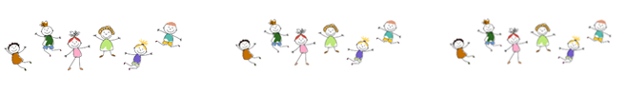

友善校園週入班宣導-身體自主與界線 學習單(國高中)

班級: 姓名: 座號:

1、你是否清楚自己的身體界線？ □ 是 □ 否
2、你是否能避免自己陷入危險情境？ □ 是 □ 否
3、如果你發生不好的事情，是否懂得如何求助？ □ 是 □ 否
4、半年內是否有人曾對你做過奇怪的舉動，例如:摸身體重要部位(胸部、生殖
器官等)或觸摸你其他身體部位而讓你感到不舒服?
□ 是 □ 否
5、延續上題，請問對象是：(若無請寫「沒有」)
請問他/她的名字或綽號? 與你的關係是?

